Ensino Médio
Poemas escolhidos (Org.), de Gregório de Matos, organizados por José Wisnik.

Disciplina(s)/Área(s) do Conhecimento:
Língua Portuguesa. Literatura Brasileira. História.

Competência(s)/Objetivo(s) de Aprendizagem:

- Conhecer a trajetória literária de Gregório de Matos;
- Familiarizar os alunos com a poesia barroca;
- Capacitar o aluno a compreender questões do mundo por meio da poesia;
- Compreender a importância do autor na Literatura Brasileira.

Conteúdos:

Análise de elementos literários e históricos do autor Gregório de Matos a partir da coletânea de poesias organizada por José Wisnik.

Palavras-Chave:
Gregório de Matos. Poesia. Barroco. Literatura.

Previsão para aplicação:
4 aulas (50 min./aula)

Materiais Relacionados:

- Recomendamos que o(a) professor(a) tenha conhecimento prévio sobre a obra de Wisnik. Indicamos a edição: Poemas escolhidos / Gregório de Matos; seleção e organização José Miguel Wisnik. São Paulo: Companhia das Letras, 2010. Disponível em: https://docero.com.br/doc/81xvcx . Acesso em: 10 de setembro de 2019.

- Indicamos o texto: Positivo/Natural: sátira barroca e anatomia política de João Adolfo Hansen. Disponível em: http://www.revistas.usp.br/eav/article/view/8521. Acesso em: 09 de setembro de 2019.

- Sobre a poesia de Gregório de Matos, indicamos o texto: Conservadorismo e radicalidade na poesia de Gregório de Matos de Luiz Koshiba. Disponível em: http://www.revistas.usp.br/revhistoria/article/view/61357. Acesso em: 12 de setembro de 2019.

- Características do barroco podem ser encontradas no link: https://www.soliteratura.com.br/barroco/barroco03.php. Acesso em: 11 de setembro de 2019.

- Indicamos também o texto: Norma e obscenidade em Gregório de Matos, Glauco Mattoso e Hilda Hilst de João Adolfo Hansen. Disponível em:. Acesso em: 11 de setembro de 2019.

Proposta de Trabalho:

1ª Etapa: Apresentar Gregório de Matos, suas obras e seu movimento literário

Na primeira aula sobre o tema, o(a) professor(a) deverá abordar a vida e obra de Gregório de Matos, pois grande parte de sua poesia (principalmente a satírica) faz alusão a duas de suas maiores referências: o Brasil e Portugal. Abaixo indicamos alguns link e trechos para conhecer sua história e o contexto econômico, político e social em que viveu.

Nascido em 23 de dezembro de 1636 em Salvador, Gregório de Matos, filho de fidalgos, formou-se em Direito em Coimbra e ocupou cargo de juiz criminal em Portugal. Retornou a Salvador em 1683, aos 47 anos de idade, e recebeu do arcebispo D. Gaspar Barata o cargo de vigário-geral. Foi deposto do cargo, pois suas poesias satíricas não poupavam o governo, à falsa nobreza da terra e nem mesmo ao clero. Não lhe escaparam os padres corruptos, os mulatos e emboabas, os “caramurus”, os arrivistas e novos-ricos, toda uma burguesia improvisada e inautêntica, exploradora da colônia. Perigoso e mordaz, apelidaram-no de “O Boca do Inferno”.

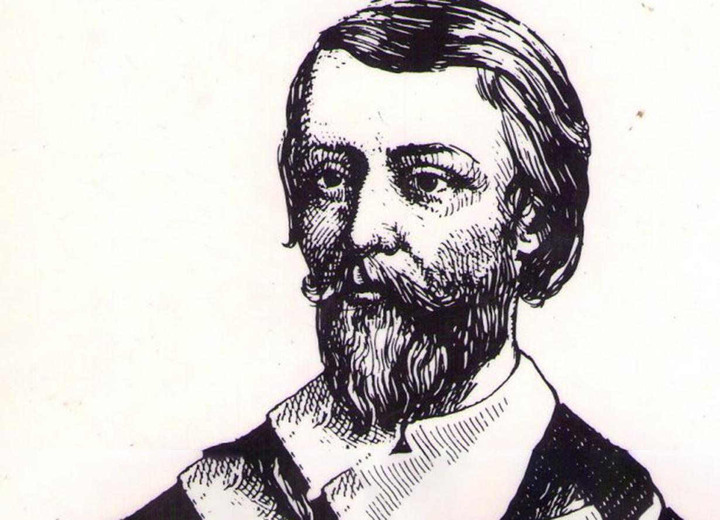
https://images.app.goo.gl/rarhPN4smykqwfj86 - Acesso em: 12 de setembro de 2019.

O período que viveu Gregório de Matos foi momento de grandes tensões políticas na colônia, desde às invasões holandesas em Pernambuco ao genocídio de milhares de índios no interior do país. No final do século XVII, Portugal estava em decadência, sendo que o sistema escravocrata não conseguia mais sustentar a economia da Metrópole. Assim, Portugal impunha ao Brasil uma série de restrições comerciais a fim de conseguir vantagens. Por conta disso, os senhores do engenho e proprietários rurais brasileiros passaram a enfrentar uma forte crise econômica.

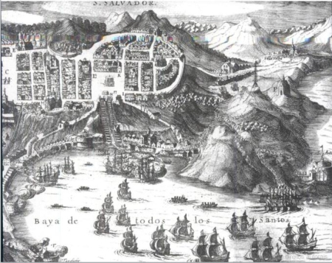
Mapa da cidade de Salvador no século XVII
https://mardehistorias.files.wordpress.com/2010/08/salvador-sec-xvii.jpg?w=700&h= Acesso em: 12 de setembro de 2019.
“Em contrapartida à crise do mercado de escravos e do engenho de açúcar, surge uma rica burguesia composta por imigrantes vindos de Portugal e que comandavam o comércio na colônia. Esta rica burguesia dominou também o mercado de crédito e outros contratos reais. Por conta do monopólio gerado por estes imigrantes, agravou-se a crise dos proprietários rurais brasileiros e a hostilidade entre esses dois grupos foi crescendo ao longo dos anos.”
Disponível em: https://guiadoestudante.abril.com.br/estudo/gregorio-de-matos-poemas-escolhidos-analise-da-obra-de-gregorio-de-matos/. Acesso em: 11 de setembro de 2019.

“Alguns historiadores costumam apontar como o início da época barroca os anos finais do século XVI, que com a arte religiosa da Contra-Reforma teria gerado os primeiros frutos do que viria a ser a arte barroca, plenamente desenvolvida apenas durante a primeira metade do século posterior. No Brasil, a arte barroca, a partir dos modelos europeus, é adaptada a condições regionais (materiais e técnicas, bem como espirituais), conquistando características próprias cem anos após sua ocorrência na Europa, em pleno século XVIII.”
Disponível em: https://www.passeiweb.com/estudos/sala_de_aula/historia/hist_arte_barroco_1_movimento. Acesso em: 12 de setembro de 2019.

As principais características que podemos observar no barroco brasileiro são: Linguagem dramática; Racionalismo; Exagero e rebuscamento; Uso de figuras de linguagem; União do religioso e do profano; Arte dualista; entre outras.

O(a) professor(a) poderá passar um vídeo sobre o barroco. Disponível em: https://www.youtube.com/watch?v=cMVti1H1ASE. Acesso em: 12 de setembro de 2019.

2ª Etapa: Análise dos poemas - Triste Bahia; A Jesus Cristo nosso Senhor; Aos afetos, e às lágrimas da dama a quem queria bem e Pica Flor

O(A) professor(a) poderá colocar o podcast do prof. José Wisnik sobre Gregório de Matos e sua antologia para os estudantes, ou indicar como tarefa de casa.

Disponível em: https://www.institutonetclaroembratel.org.br/educacao/nossas-novidades/podcasts/poemas-escolhidos-de-gregorio-de-matos-revela-atualidade-de-textos-do-seculo-17/. Acesso em: 11 de setembro de 2019.

Para início das atividades, o(a) professor(a) poderá dividir a sala em grupos e fornecer algumas poesias e questionar a sala sobre o que o autor queria dizer em suas poesias e quais afinidades os alunos possuem com o gênero. O(A) professor(a) poderá mostrar aos estudantes os seguintes poemas: Triste Bahia (p.44), A Jesus Cristo Nosso Senhor (p.313), Aos Afetos, e lágrimas derramadas na ausência da dama a quem queria bem (p.232), Pica-flor (p.275).

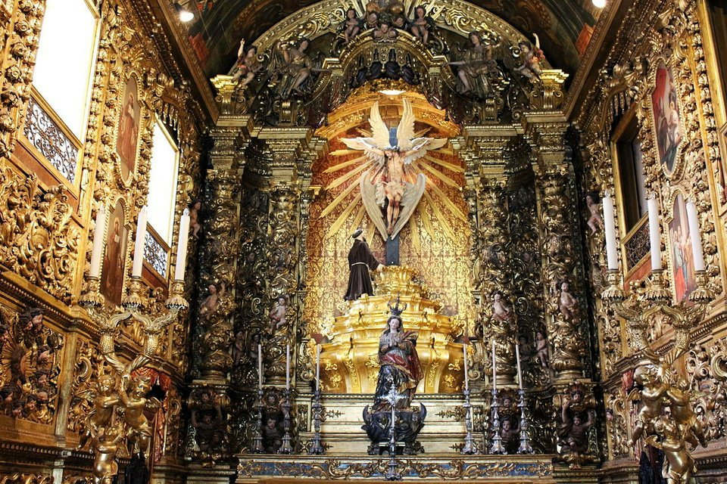  https://images.app.goo.gl/rsqWYrhdkuFWTyJ6A Acesso em: 12 de setembro de 2019. | 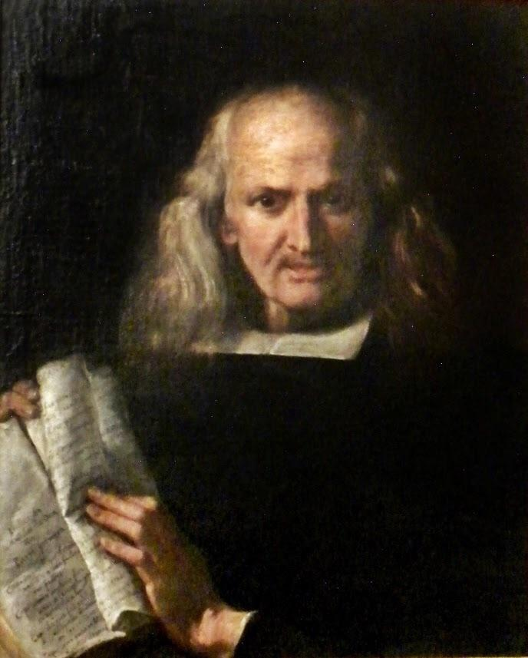https://images.app.goo.gl/Fy4vorgrqLd4ZTaJ7 Acesso em: 12 de setembro de 2019.

À cidade da Bahia

Triste Bahia! ó quão dessemelhante
Estás e estou do nosso antigo estado!
Pobre te vejo a ti, tu a mi empenhado,
Rica te vi eu já, tu a mi abundante.
A ti trocou-te a máquina mercante,¹
Que em tua larga barra tem entrado,
A mim foi-me trocando, e tem trocado,
Tanto negócio e tanto negociante.
Oeste em dar tanto açúcar excelente
Pelas drogas inúteis, que abelhuda
Simples aceitas do sagaz Brichote.²
Oh se quisera Deus, que de repente
Um dia amanheceras tão sisuda
Que fora de algodão o teu capote! (p.44)

1. trocou-te a máquina mercante trocou-te: com duplo sentido, de comerciar e modificar; máquina mercante: as naus que aportam para comerciar.
2. Brichote: designação pejorativa do estrangeiro.

A Jesus Cristo Nosso Senhor

Pequei, Senhor; mas não porque hei pecado,
Da vossa alta clemência me despido;¹
Porque, quanto mais tenho delinquido,
Vos tenho a perdoar mais empenhado.

Se basta a vos irar tanto pecado,
A abrandar-vos sobeja um só gemido:
Que a mesma culpa, que vos há ofendido,
Vos tem para o perdão lisonjeado.

Se uma ovelha perdida e já cobrada ²
Glória tal e prazer tão repentino
Vos deu, como afirmais na sacra história,

Eu sou, Senhor, a ovelha desgarrada,
Cobrai-a; e não queirais, pastor divino,
Perder na vossa ovelha a vossa glória. (p.313)

1. despido: despeço.
2. cobrada: recuperada.

Aos afetos, e lágrimas derramadas na ausência da dama a quem queria bem

Ardor em firme coração nascido;
Pranto por belos olhos derramado;
Incêndio em mares de água disfarçado;
Rio de neve em fogo convertido:

Tu, que em um peito abrasas escondido;
Tu, que em um rosto corres desatado;
Quando fogo, em cristais aprisionado;
Quando cristal em chamas derretido.

Se és fogo como passas brandamente,
Se és neve, como queimas com porfia?
Mas ai, que andou Amor em ti prudente!

Pois para temperar a tirania,
Como quis que aqui fosse a neve ardente,
Permitiu parecesse a chama fria. (p.232)

A uma freira, que satirizando a delgada fisionomia do poeta lhe chamou "Pica-flor"

Se Pica-flor me chamais,
Pica-flor aceito ser,
mas resta agora saber,
se no nome, que me dais,
meteis a flor, que guardais
no passarinho melhor!
Se me dais este favor,
sendo só de mim o Pica,
e o mais vosso, claro fica,
que fico então Pica-flor. (p.275)

Após a leitura dos poemas, o (a) professor (a) pedirá aos grupos que tentem interpretar os poemas lidos. Importante chamar a atenção dos alunos para a aparição de elementos do barroco nos poemas e discutir esses elementos. Reservar 10 minutos para essa reflexão.

Após os estudantes falarem o que pensam sobre os poemas, o(a) professor(a) irá comentar sobre cada um. Sugerimos como interpretação dos poemas os comentários a seguir:

À cidade da Bahia - Este poema faz parte das obras satíricas do autor e faz uma crítica em relação à administração da estrutura colonial e a exploração da Bahia pelos comerciantes estrangeiros. A Bahia de outrora aparece com um tom nostálgico, e o poeta critica a degradação moral e econômico no qual a cidade se encontra no momento. Os ladrões e oportunistas (comerciantes, etc) são os detentores do poder político e econômico, enquanto os trabalhadores honestos encontram-se na pobreza. Vemos a decadência dos engenhos de açúcar e a ascensão de uma burguesia oportunista segundo o poeta.

*Indicamos a música Triste Bahia, de Caetano Veloso, musicalização do soneto de Gregório de Matos: https://www.youtube.com/watch?v=_amoeHb1xAY - Acesso em: 13 de setembro de 2019.

A Jesus Cristo Nosso Senhor - Este soneto é um dos maiores representantes da poesia sacra/religiosa de Gregório de Matos. Segundo a crítica literária, este poema foi inspirado em outros poemas de autoria desconhecida já existentes em língua espanhola. Outra inspiração do poeta é a passagem do evangelho de São Lucas, onde Jesus Cristo conta a parábola da ovelha perdida e conclui dizendo que “há grande alegria nos céus quando um pecador se arrepende de seus pecados e dá meia volta”.
Nesse soneto, a temática da “culpa” versus “perdão” aparece posta em xeque, pois o poeta utiliza da linguagem para conseguir seu perdão e salvação. Enfrentando o poder divino, o eu-lírico pede para que Deus cubra os pecados cometidos por ele, pois quanto mais pecados ele comete, mais Deus se esforça para perdoá-los. Assim, da mesma forma como o poder divino precisa perdoar, o pecador precisa pecar para poder ser perdoado.

Aos afetos, e lágrimas derramadas na ausência da dama a quem queria bem - O soneto faz parte da produção lírico-amorosa de Gregório de Matos. Estruturalmente é composto por 14 versos decassílabos com rimas ABBA, ABBA, CDC, DCD.

O poema é composto através de antíteses, figura de linguagem que aproxima pares de opostos, o que é uma marca da poesia lírico-amorosa de Gregório de Matos. A primeira parte do soneto, que é formada pelos dois quartetos, é marcada por um tom de lamentação onde o eu-lírico vive um embate entre “paixão” (simbolizado através de imagens como “fogo” e incêndio”) e “dor” (simbolizado por “neve” e “água”, remetendo à “lágrimas”).
Na segunda parte, o eu-lírico se indaga sobre a natureza contraditória do amor, fazendo lembrar a lírica do poeta português Camões (“Amor é fogo que arde sem se ver/É ferida que dói e não se sente”). A ideia de que “diferença é identidade”, presente na poesia amorosa de Gregório de Matos, se faz presente de modo exemplar nesse soneto.
Análise na íntegra: https://guiadoestudante.abril.com.br/estudo/gregorio-de-matos-poemas-escolhidos-analise-da-obra-de-gregorio-de-matos/. Acesso em: 12 de setembro de 2019.

Pica-flor- O poeta escreve o poema "Pica-flor" destinado a uma freira que não gostava dele, chamando-o de pica-flor. O poema reflete bem o tom erótico nas expressões que fazem alusão à sexualidade. Podemos chegar a importantes interpretações do poema, uma delas é a sátira que ele fez à freira, substituindo o "beija", relacionado ao pássaro, por "pica' que representa o órgão genital masculino (tom de erotismo no poema). Ao utilizar "flor", ele remete ao pássaro, mas também a figura feminina, e quando junta a palavra "pica" com "flor", remete a ideia de conjunção carnal.

O(A) professor(a), por meio desse poema, pode apresentar aos alunos as marcas de sensualidade que eram comuns nos poemas de Gregório, e que de certo modo o fizeram diferente, caracterizando-o como o "Boca do Inferno".

3ª Etapa: Leitura do poema - Contemplando nas cousas do mundo desde o seu retiro, lhe atira com o seu apage, como quem a nado escapou da tormenta

SONETO

Neste mundo é mais rico o que mais rapa:
Quem mais limpo se faz, tem mais carepa;

Com sua língua, ao nobre o vil decepa:
o velhaco maior sempre tem capa.
Mostra o patife da nobreza o mapa:¹
Quem tem mão de agarrar, ligeiro trepa;
Quem menos falar pode, mais increpa:
Quem dinheiro tiver, pode ser Papa.
A flor baixa se inculca por tulipa;
Bengala hoje na mão, ontem garlopa:²
Mais isento se mostra o que mais chupa.
Para a tropa do trapo vazo a tripa,³
E mais não digo, porque a Musa topa
Em apa, epa, ipa, opa, upa. (p. 46)

1. mostra o patife da nobreza o mapa: exibe genealogia, pretende-se descendente de linhagem nobre.
2. bengala hoje na mão, ontem garlopa: metonímias da condição social, opostas ironicamente: hoje bengala (índice de fidalguia), ontem garlopa (ferramenta de marcenaria, para aplainar madeira grossa, índice do trabalho braçal).
3. vazo a tripa: tem o sentido de defecar; manifestação máxima de desprezo pela "tropa do trapo", isto e, a fidalguia baiana sem tradição.

Após a leitura, peça aos estudantes que respondam às seguintes questões a respeito do poema:

- A quem o poeta destina seus versos?
- Quais elementos indicam às instituições sociais que Gregório critica?
- No poema, há um efeito provocado pelas antíteses (limpa /carepa; nobre/vil, etc.)?
- Qual efeito estético é provocado pelo último verso?

Após as respostas dos alunos, o (a) professor (a) fará um breve comentário sobre o poema.

Comentário: A desenvoltura na construção dos paralelos é facilitada pelo confronto de “mais” e “menos” em todo poema, os advérbios são aplicados para dar uma situação de imutabilidade para a ação (v.10), que a forma verbal anotada no presente constrói o que ocorre agora, ocorre desde sempre, denuncia o eu lírico.
O soneto é uma crônica dos costumes na Bahia colonial com a diferença de tratamento entre os mandatários e o povo. Há uma referência histórica a tulipa mania, que estava em vigor nos Países Baixos e deu a esta flor um valor inexplicável naquele período.
Lido unidade a unidade notaremos o tema desenvolvido de maneira crítica até o primeiro terceto, quando assume o seu tom satírico e realiza as sugestões chulas e encerra o poema com um verso inusitado. Atentando para a metalinguagem é possível perceber a crítica ao esvaziamento da temática pelos poetas contemporâneos de Gregório de Matos, o esquema rítmico e as rimas são uma provocação aos poetas do período.
A forma utilizada e a execução das suas unidades de nexo levam a crer num embate entre as idealizações formais dos seus pares e a expressividade radical cultivada pelo poeta.
A riqueza da construção semântica confere alto valor a este poema, as antíteses realizando os paralelos e anotando os contrastes entre rico e pobre, moral e amoral vai estabelecendo a tensão que se cumpre na síntese do último terceto (v.12), onde o eu lírico “vaza a tripa”, uma expressão chula, e deixa sugerida a intenção da musa num verso onomatopaico.
A sátira é parte da poesia, inúmeros poetas realizaram textos satíricos, de Bocage a Manuel Bandeira, o singular em Gregório de Matos é a sua maneira de manipular a língua, sem proselitismo, apropriando-se de termos populares e chulos; conferindo ao uso da língua um atributo de comunicação e confrontando o elemento de segregação contido nas representações formais do idioma.
A análise pode ser obtida na íntegra no link: https://www.recantodasletras.com.br/teorialiteraria/1852200. Acesso em: 13 de setembro de 2019.

4ª Etapa: Exercícios

Nesta última etapa, os estudantes deverão responder em conjunto com a turma item por item.

1. (Fuvest-SP)

"Nasce o Sol, e não dura mais que um dia.
Depois da luz, se segue a noite escura,
Em tristes sombras morre a formosura,
Em contínuas tristezas a alegria."

Na estrofe acima, de um soneto de Gregório de Matos Guerra, a principal característica do Barroco é:

- culto da Natureza
- a utilização de rimas alternadas
- a forte presença de antíteses
- culto do amor cortês
- uso de aliterações

Alternativa correta C. Comentário: No poema é possível observar as antíteses presentes nos versos. O barroco é marcado pelo jogo de dualidades, como observamos nas palavras (luz/noite; tristezas/alegrias). Os elementos contraditórios causam no poeta angústia, pois “nasce o sol”, sinônimo de esperança, logo, “ não dura mais do que um dia”, descrença na vida.

2. (PUC-SP)

"Que falta nesta cidade? Verdade.
Que mais por sua desonra? Honra.
Falta mais que se lhe ponha? Vergonha.
O demo a viver se exponha,
Por mais que a fama a exalta,
Numa cidade onde falta
Verdade, honra, vergonha."

Pode-se reconhecer nos versos acima, de Gregório de Matos:

- caráter de jogo verbal próprio do estilo barroco, a serviço de uma crítica, em tom de sátira, do perfil moral da cidade da Bahia.
- caráter de jogo verbal próprio da poesia religiosa do século XVI, sustentando piedosa lamentação pela falta de fé do gentio.
- estilo pedagógico da poesia neoclássica, por meio da qual o poeta se investe das funções de um autêntico moralizador.
- caráter de jogo verbal próprio do estilo barroco, a serviço da expressão lírica do arrependimento do poeta pecador.
- estilo pedagógico da poesia neoclássica, sustentando em tom lírico as reflexões do poeta sobre o perfil moral da cidade da Bahia.

Alternativa correta A. Comentário: Gregório de Matos, conhecido como Boca do inferno, não media suas críticas e atacava a estrutura da colônia. Nos versos acima, observamos como o poeta faz um jogo de palavras para expressar suas ideias.

3. (VUNESP-SP)

Ardor em firme coração nascido;
Pranto por belos olhos derramado;
Incêndio em mares de água disfarçado;
Rio de neve em fogo convertido:
Tu, que em um peito abrasas escondido;
Tu, que em um rosto corres desatado;
Quando fogo, em cristais aprisionado;
Quando cristal em chamas derretido.

O texto pertence a Gregório de Matos e apresenta todas as características seguintes:

- trocadilhos, predomínio de metonímias e de símiles, a dualidade temática da sensualidade e do refreamento, antíteses claras dispostas em ordem indireta.
- sintaxe segundo a ordem lógica do Classicismo que o autor buscava imitar, predomínio das metáforas e das antíteses, temática da fugacidade do tempo e da vida.
- dualidade temática da sensualidade e do refreamento, construção sintática por simetrias sucessivas, predomínio figurativo das metáforas e pares antitéticos que tendem para o paradoxo.
- temática naturalista, assimetria total de construção, ordem direta predominando sobre a ordem inversa, imagens que prenunciam o Romantismo.
- versificação clássica, temática neoclássica, sintaxe preciosista evidente no uso das sínquises, dos anacolutos e das alegorias, construção assimétrica.

Alternativa correta: C.

Plano de aula elaborado por Profª Fernanda A. Souza

